**Тест для учащихся 1*–*4-х классов**

***8 сентября – Международный день грамотности***

***К 225-летию со дня рождения Ивана Андреевича Крылова***

***Проверьте свою грамотность!***

**1. Вставь пропущенные буквы в отрывках из басен И. А. Крылова.**

А. П...прыгунья Стрекоза

Лето красное пр...пела;

Огл...нуться н... успела,

Как зима катит в глаза.

Б. Когда в т...варищах согласья нет,

На лад их дело не п...йдёт,

И выйдет из него не дело, только мука.

В. «Голубушка, как хор...ша!

Ну что за шейка, что за гла...ки!

Ра...казывать, так, право, ска...ки!..»

**2. В каком ряду все слова являются именами существительными?**

А. Жизнь, поздно, дверь.

Б. Лягушка, маска, красивый.

В. Далеко, тетрадь, дождь.

Г. Творчество, карандаш, школа.

**3. Восстанови названия басен И. А. Крылова.**

А. «Мартышка и _________________».

Б. «Зеркало и _____________________».

В. «Лебедь, _____________________________».

**4. Подбери слова с противоположным значением.**

А. Крохотный – ________________.

Б. Быстро – _________________.

В. Польза – _______________.

Г. Жара – ________________.

**5. Определи падеж подчёркнутых слов.**

Я предложил другу рассказать о любимой книге. Он очень любит читать, ему нравится шелест страниц. У него получилось хорошо описать книгу. Я гордился своим товарищем.

**6. Подчеркни лишнее слово. Обоснуй свой выбор.**

Вода, водный, водянистый, завод, водица, водяной.

_____________________________________________________________________

**7. Напиши названия животных, которые являются героями басен И. А. Крылова.**

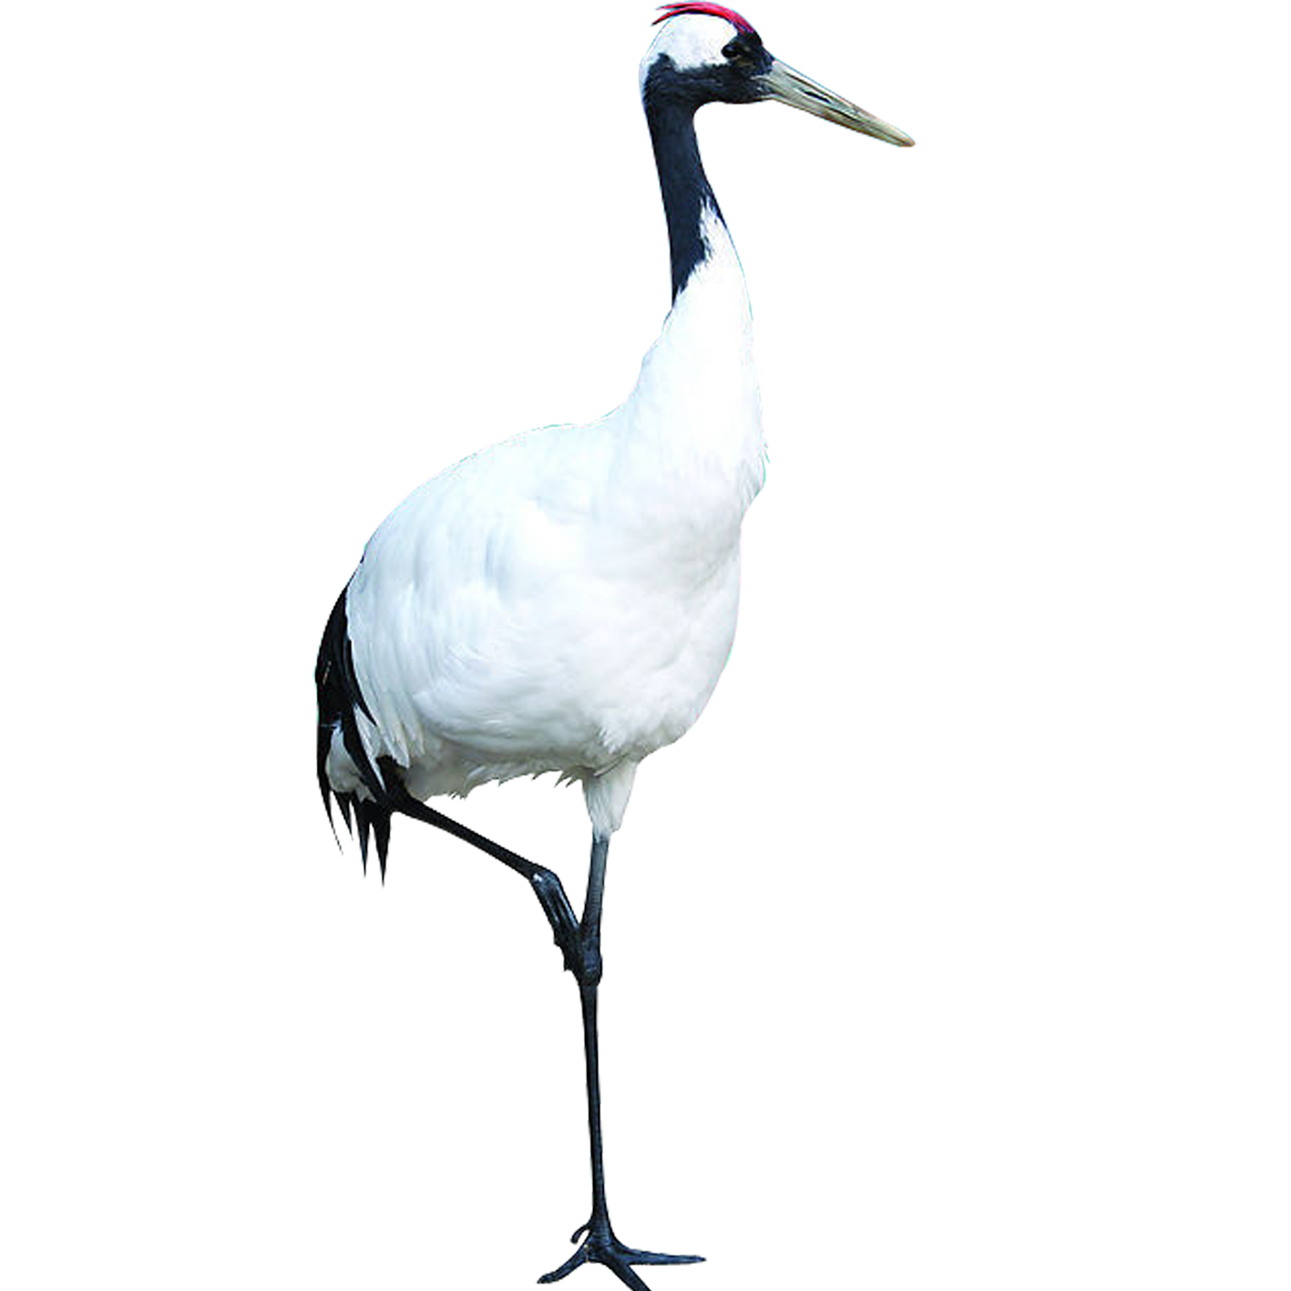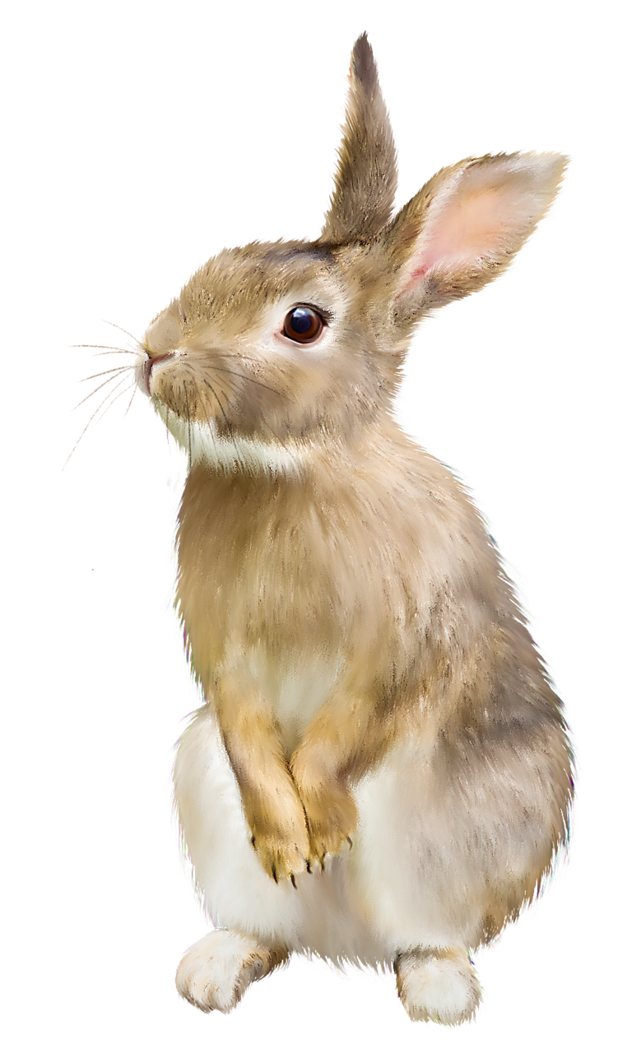

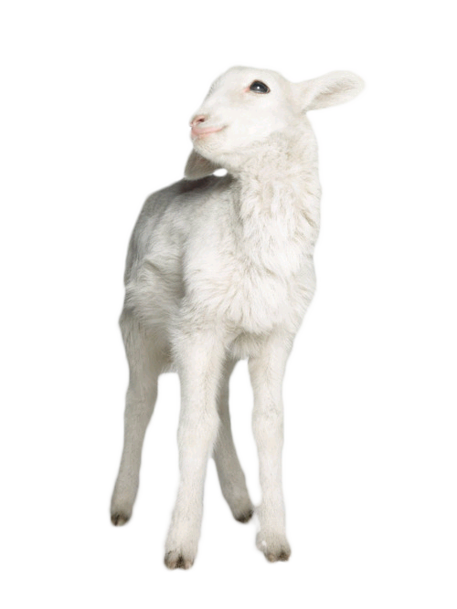



А. Б. В. Г.

А. _________________________

Б. _________________________

В. _________________________

Г. _________________________

**Правильные ответы:**

**1.** А. Попрыгунья, пропела, оглянуться, не успела. Б. Товарищах, пойдёт. В. Хороша, глазки, рассказывать, сказки. **2.** Г. **3.** А. «Мартышка и очки». Б. «Зеркало и обезьяна». В. «Лебедь, Щука и Рак». **4.** А. Огромный. Б. Медленно. В. Вред. Г. Холод. **5.** И. п., Д. п., П. п., Р. п., В. п., Т. п. **6.** Лишнее слово – завод. Остальные слова являются однокоренными. **7.** А. Ягнёнок. Б. Петух. В. Журавль. Г. Заяц.

**Новосибирск – 2024**

*В рамках проекта «Уроки русского»*

*Новосибирского областного фонда сохранения и развития русского языка «Родное слово»*